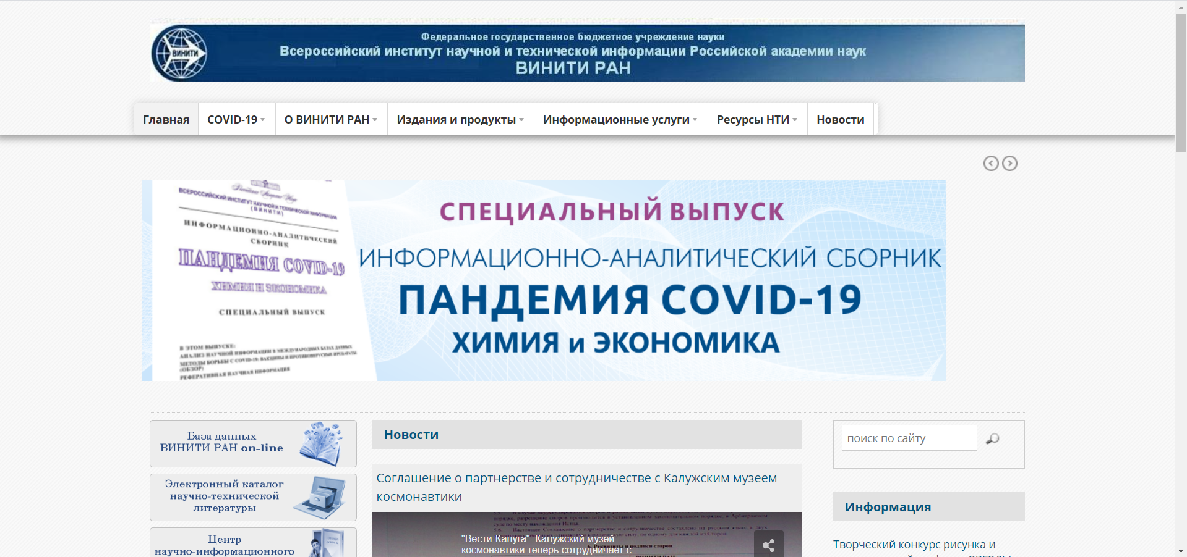

1. Регистрация

Регистрации на сайте нет, она спрятана в одном из разделов «Ресурсов НТИ», есть возможность оформить подписку или договор на приобретение Реферативного журнала.

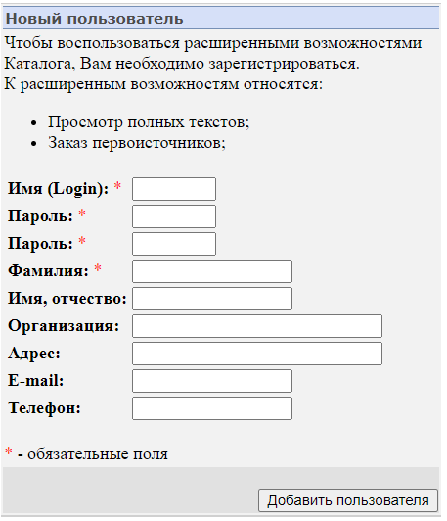

2. Ресурсы НТИ

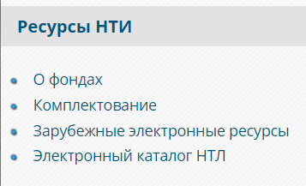

В этом разделе можно узнать:

1. Состав фонда
2. Тематику изданий, входящих в фонд

3. Что такое каталог научной и технической литературы, какие ресурсы он содержит?

Электронный каталог аккумулирует в себе результаты регистрации входного потока научно-технической литературы в ВИНИТИ РАН.

В Электронном каталоге хранятся полные сведения о следующих видах литературы:

* опубликованные научные издания всех видов (периодические и продолжающиеся издания, сборники статей, материалы научных мероприятий, монографии, учебники для вузов, депонированные работы, авторефераты диссертаций и др.), поступающие на хранение в фонд ВИНИТИ РАН;
* периодические издания из фондов других библиотек (БЕН РАН, ГПНТБ России и др.);
* электронные зарубежные и российские периодические издания, доступные ВИНИТИ РАН на платформах издательств и владельцев электронных ресурсов;
* издания из личных библиотек ученых и специалистов, полученные от владельцев во временное пользование для отражения в реферативной базе данных.

4. Какие возможности дает пользователю вкладка Помощь?

Вкладка помощь дает информацию об использовании поиска в системе.

a. Возможности поискового интерфейса

* выбрать поиск среди всех объектов Каталога или задать перечень объектов;
* выбрать все поисковые поля или задать их перечень;
* ввести поисковые слова в одну или две строки;
* выбрать режим поиска слов (все слова, словосочетание, любое из слов, начинается с, точно соответствует)
* если поисковые слова введены в обе строки, то выбрать логическую связку между строками (И, ИЛИ, И НЕ)
* если для выбранных объектов появляются доступные фильтры (годы, даты, списки стран, языков, тематик и т.п.), то ограничить область поиска, включив в запрос фильтры в виде диапазонов значений (для годов и дат) или списков значений (стран, языков, тематик и т.д.).

b. Объекты электронного каталога

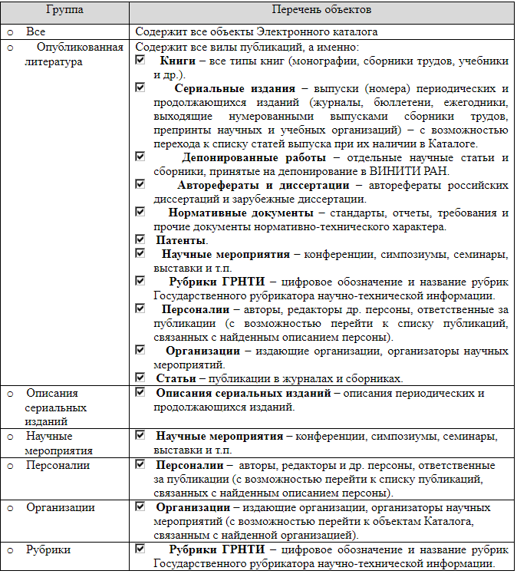

с. Как представлены результаты поиска?

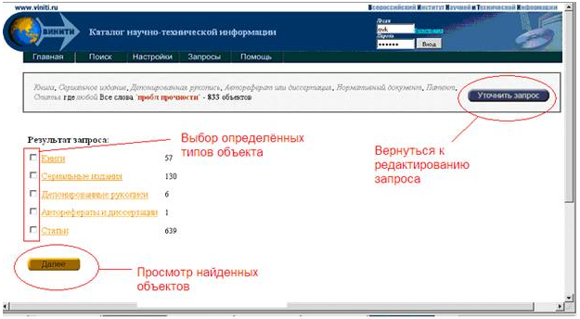

d. Как заказать ресурс (его копию) для использования?

Абонент ЦНИО, имеющий логин и пароль для заказа копий через Каталог, может воспользоваться функцией "Заказ копий".

Функция заказа доступна не для всех изданий, представленных в Каталоге, а только для тех, которые находятся на хранении в собственных фондах ВИНИТИ и некоторых других библиотек-партнёров.

Если функция "Заказ копий" доступна зарегистрированному пользователю, и ЦНИО в состоянии предоставить копию данного документа, то на экране рядом с описанием документа появляется кнопка, нажатие которой вызывает форму заказа копии.

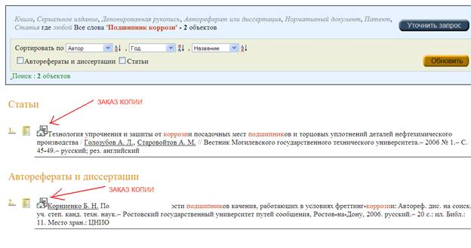

5. Как организована рубрика Периодические издания?



В этой рубрике необходимо ввести название журнала и страну-издатель.

6. Войдите в Периодические издания и найдите названия российских журналов, связанных с информатикой и информационными технологиями. Приведите пример.

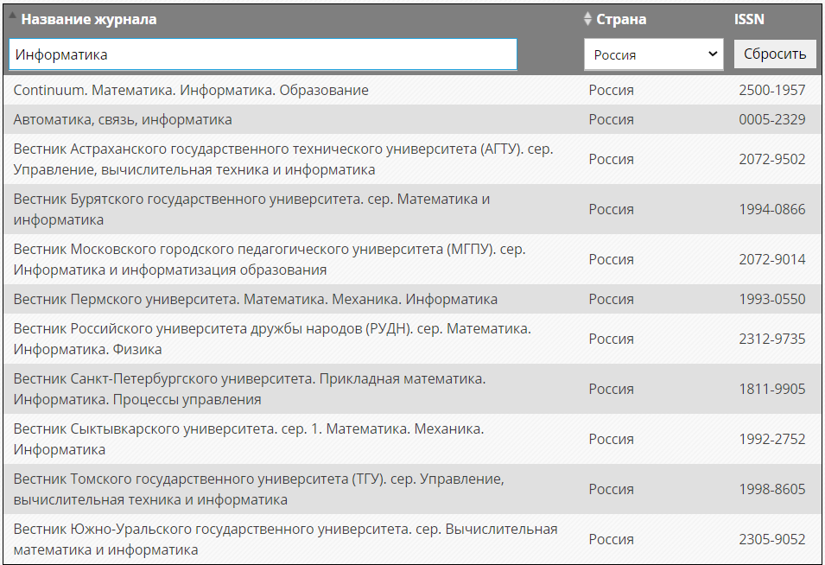

7. Зайдите в Реферативный журнал. Выберите электронную версию Вычислительные науки.

8. Напишите краткий отчет о просмотренном: какие статьи, какова тематика.

В этом журнале представлены статьи разных авторов, связанные с математикой. Под статьями расположен указатель по авторам и источникам.